Муниципальное бюджетное дошкольное образовательное учреждение « Детский сад компенсирующего вида № 17».

Мастер - класс для педагогов.
На тему: «Узелковый батик».

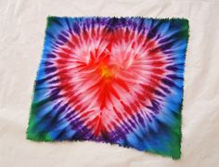

Подготовила и провела: воспитатель
Сафронова М.Г.

2021год.

Мастер-класс «Рисование в технике узелкового батика».
Цель: Научить детей рисовать на ткани в технике узлового батика.
Задачи:
Познакомить детей с историей узелкового батика.
Развивать у детей фантазию, воображение и чувство цвета, мелкую моторику рук.
Побуждать детей к творческим поискам и решениям.
Ход: Здравствуйте, уважаемые коллеги! Я хочу познакомить вас сегодня с узелковым батиком. Главный секрет узелкового батика- это узел.
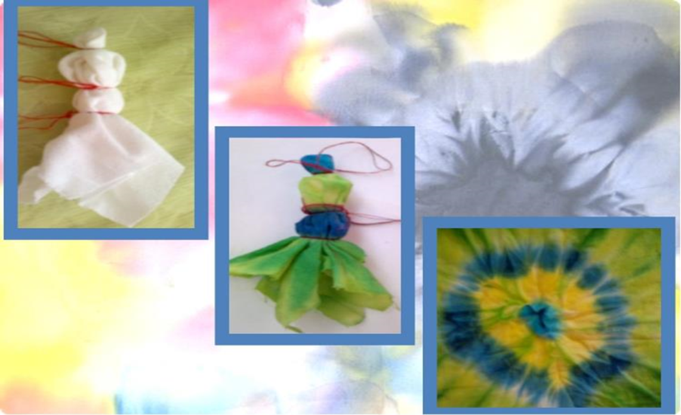л.
Узелковый батик—это один из первых способов украшения ткани.
С давних времён он известен в странах Востока. В Индокитае узелковая техника существовала ещё до 17 века. В Индии она широко распространена и по сей день. Главный секрет узелкового батика – это узел. Различные цветовые эффекты на ткани можно получить за счёт перевязывания отдельных участков ткани узелками. Простой узелок даёт разнообразные варианты узоров.
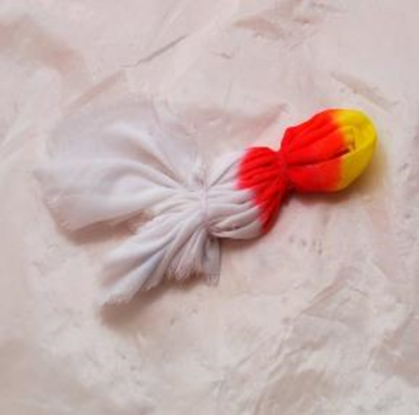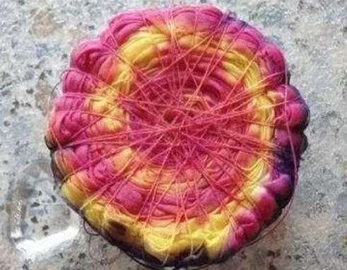
Красота и своеобразие узора зависит от размеров, формы и числа завязанных узлов. 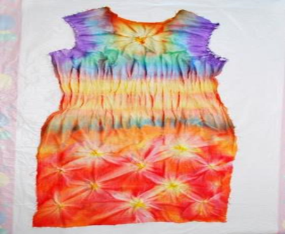 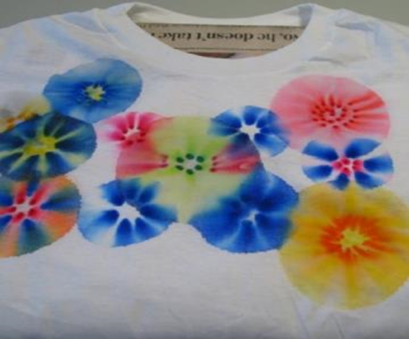
В Европе узелковый батик стал известен в начале ХХ века, он использовался для украшения одежды и интерьера.
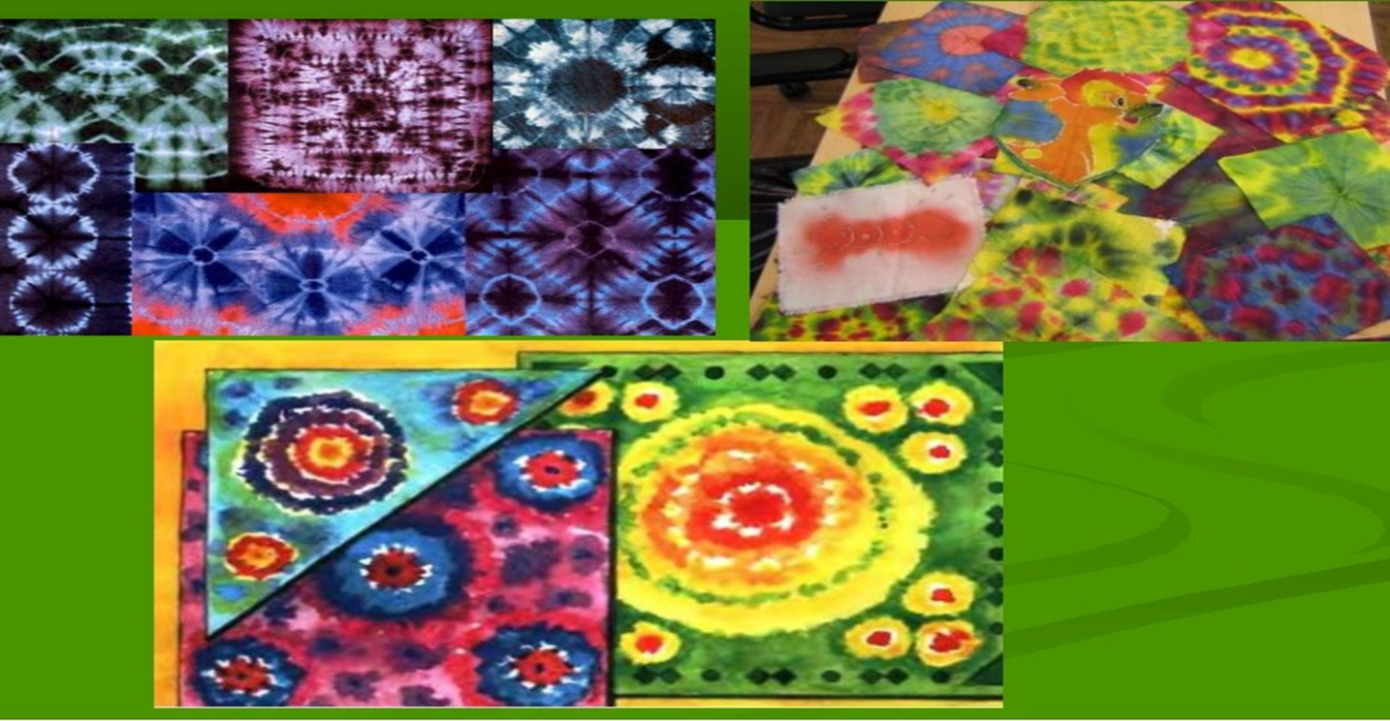
Эта техника чрезвычайно результативна в руках детей. Она им очень нравиться тем, что можно от души поупражняться в цветовой окраске, в композиции узоров, показать свои способности и художника по росписи ткани. Узел можно завязать из самой ткани или с помощью различных ниток, шнурков и резинок.
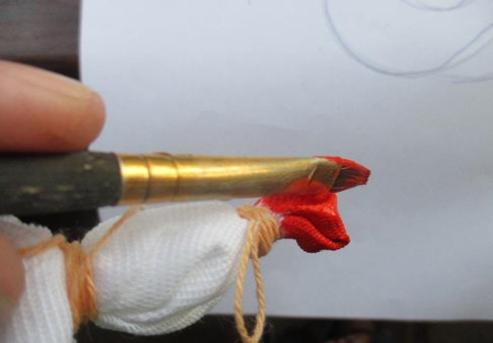
А ещё под ткань можно подложить камешек, горошину, пуговицу и плотно обвязать нитками, тоже получиться узелок. Узелок завязывать не надо, просто сделать несколько витков нитью, так легче затем будет снимать нить. Количество узелков зависит от желания. Можно перевязать нитью ниже узелков, один или несколько раз. Раскрашиваем сначала узелок, затем продолжаем наносить краску, покрывая всю ткань вниз.
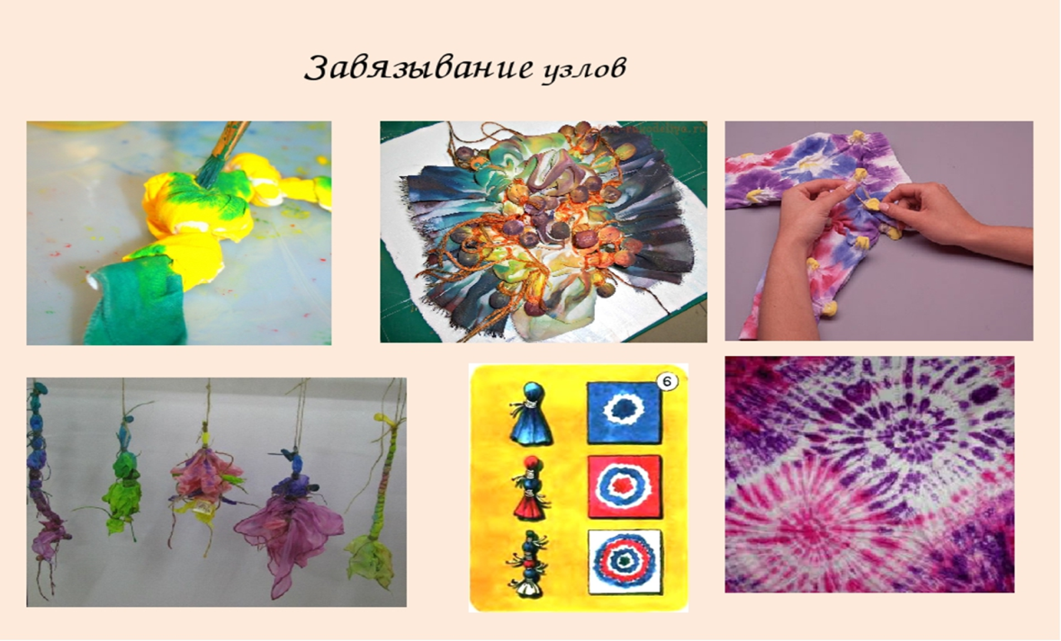
После окончания работы даём ткани немного подсохнуть, и разматываем аккуратно нитки. Рассматриваем получившиеся результаты. Просушиваем ткань с рисунком. Проглаживаем тряпочку через ткань без использования воды и вставляем в рамку.

В этой технике можно предложить детям нарисовать цветы и бабочку, салют над городом и т.д. Работы детей можно использовать в украшении группы или как оригинальный подарок к праздник.
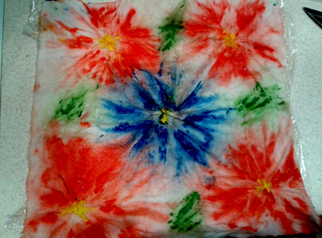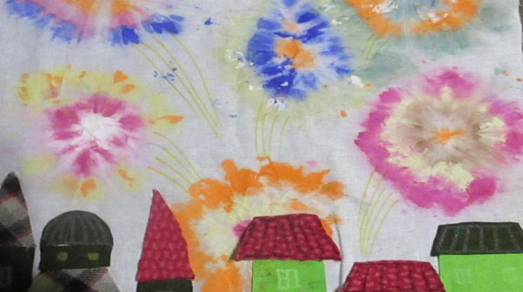
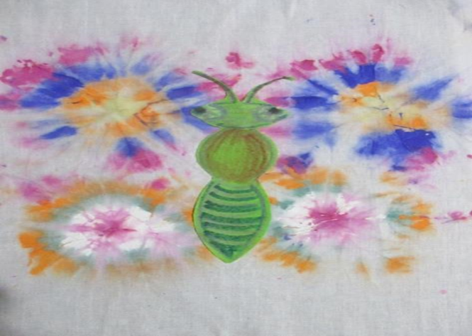
Сегодня я хочу вам предложить украсить наши салфетки (для этого мы будем использовать яркую палитру цветов. Для работы в месте, где вы планируете сделать узел, берём ткань в щепотку и туго перетягиваем канцелярской резинкой в несколько витков. Затем можно сделать виток ниже от узла. Когда нужное количество узелков будет готово, переходим на окрашивание сначала узелка, затем наносим краску покрывая ткань внизу узелка. Наши яркие салфетки готовы!

Благодарю всех за внимание!

